

C U R R I C U L U M

Oficina Lima

Edificio Los Laureles 1203 Conjunto Residencial San Felipe. Lima-11

tel. 2614132 / 4620357

cel. 99636547

lima@xte-ad.com - www.xte-ad.com

Oficina Barcelona

Calle Putxet, 40 1º · 08023 ·Barcelona

+34.93.3535690 · +34.626.386.282

xte-ad@xte-ad.com - www.xte-ad.com

Leo Machicao Barrionuevo

Francesco Soppelsa

Hernando Terrazas Silva

Iñigo Gómez Arribillaga

Enzo Vignolo Quiroz

Rafael Valenzuela

## [X.T]e·a+d

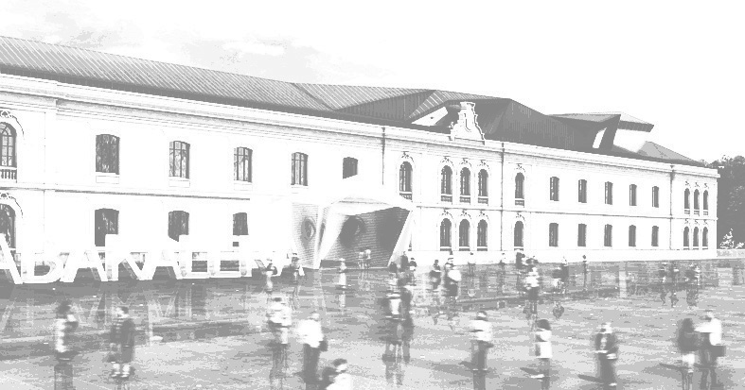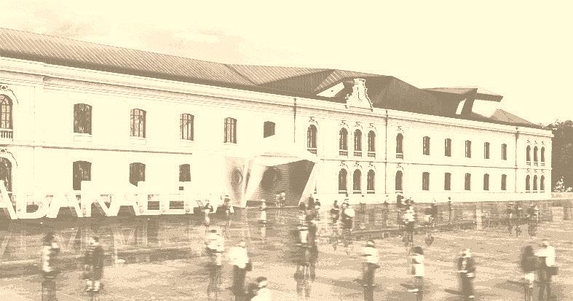

TODA LA CREATIVIDAD Y EXPERIENCIA DE UN EQUIPO SOLVENTE A SU SERVICIO. CON RESPONSABILIDAD POR NUESTRO MEDIO AMBIENTE.

### Quiénes somos

Somos un equipo multinacional de arquitectos, asentado en Barcelona y con más de 15 años de experiencia profesional en distintos países. Un equipo de arquitectos con distintos caminos recorridos. Conocedores del ejercicio profesional en todos sus ámbitos: técnico, artístico, empresarial y docente.

Un equipo profesional con presencia en Latinoamérica y Europa, que sigue plasmando sus propuestas considerando que en arquitectura hay muchas maneras, muchas posibilidades, muchos entornos, muchas reglas y muchas culturas a tener en cuenta... pero siempre con el ser humano y su bienestar como objetivo y motivo principal.

### Ámbito profesional

Con toda la experiencia acumulada, individual y colectivamente, en [X.T]e·a+d desarrollamos nuestra actividad abarcando todo el campo del diseño, desde la ordenación del territorio y el urbanismo, hasta el diseño arquitectónico y el interiorismo, pasando por el dominio de las artes gráficas como uno de los pilares sobre el cual apoyamos nuestro trabajo creativo.

Además, nuestros vínculos reales con distintos países y culturas nos permiten enriquecer y adaptar nuestras propuestas, aproximándolas con acierto a cada sitio, a cada entorno, a cada situación, a cada cultura, a cada comunidad, a los recursos disponibles, manteniendo la esencia de nuestros proyectos con originalidad y muchos recursos creativos.

### Filosofía de trabajo

Reconocer profundamente un lugar, ya sea un inmueble, una parcela o un territorio (en sus habitantes, topografía, geografía, clima, paisaje, historia e industria constructiva disponible localmente) es el inicio del proceso que nos lleva a realizar una propuesta apropiada y certera. Este enfoque nos permite realizar planteamientos que van más allá de criterios puramente estéticos. Es lo que entendemos como el imprescindible inicio de un proceso que ha de concluir, con seguridad, en una propuesta formulada con seriedad y alto nivel cualitativo.

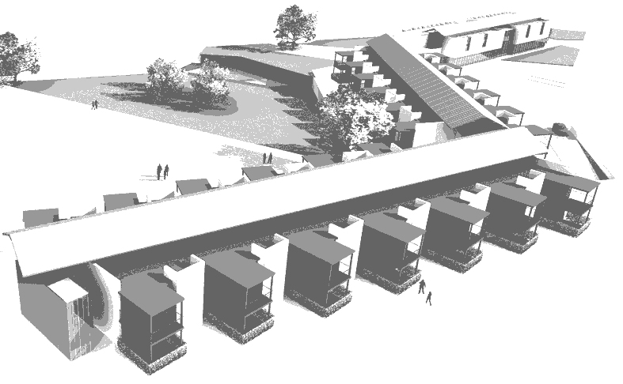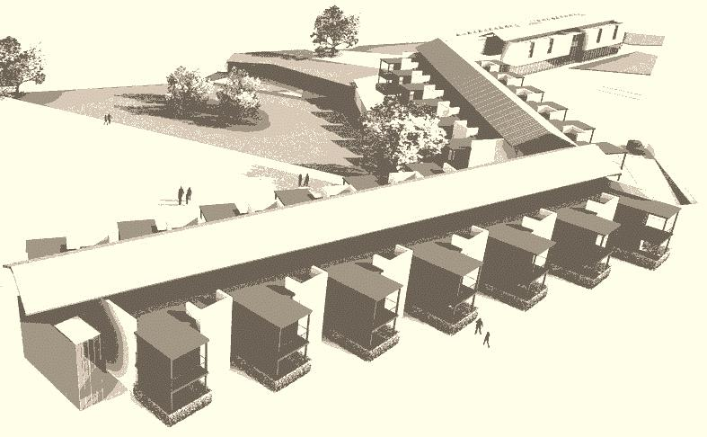

Para nosotros la arquitectura se recorre y se vive, impacta en nuestros sentidos y, cuando conecta con sus usuarios, los emociona. Gracias a esa visión, podemos permitirnos combinar conceptos como **FRESCURA, ELEGANCIA, CALIDEZ, INTENSIDAD** y **SUTILEZA** con otros como **EFICACIA, SOSTENIBILIDAD, EFICIENCIA y FUNCIONALIDAD**. Los primeros permiten conectar un lugar con nuestro espíritu, mientras que los segundos sustentan y hacen posible la vida cotidiana y los diversos usos en ese lugar con el suficiente confort.

### Nuestra experiencia

Haber trabajado en tantas ciudades y países nos ha permitido conocer sus recursos tanto como valorar, respetar y admirar sus cualidades culturales y técnicas. Por otro lado, trabajar con los recursos técnicos más actuales hace que dispongamos de las herramientas más avanzadas para dar rienda suelta a nuestra creatividad.

### Entre nuestros proyectos, destacamos los siguientes:

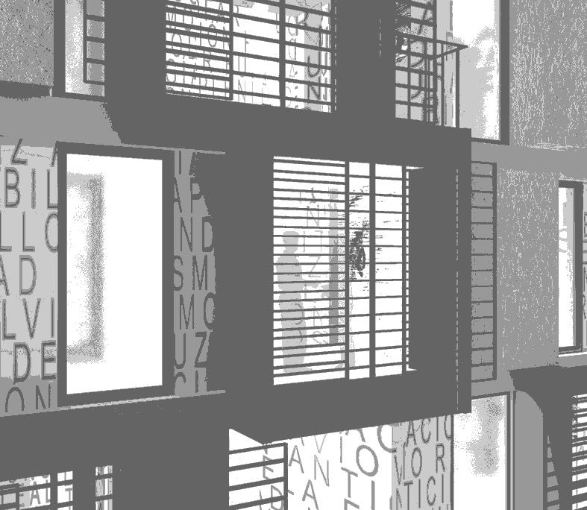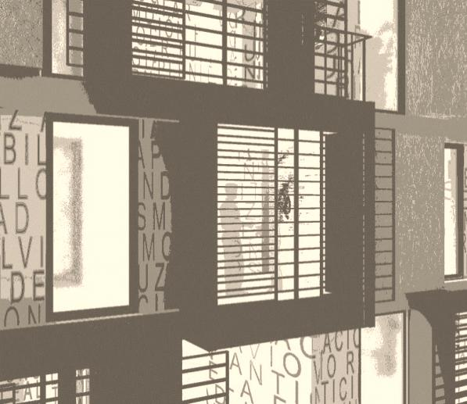

* K-LIGRAM – Plaza pública y escuela para adultos, 2.600 m², Torrelavega, Cantabria – 2009.
* Vivienda en Calle Vallhonrat, 85 m² + 30 m² terraza, Barcelona -2009.
* Acacia - Conjunto Residencial Interrelacional Senior, 15.750 m², Sant Pere de Ribes – 2009.
* Hospedería en la Ciudad de la Música, 5,200 m², Villafranca de los Barros – 2009.
* Es Molinar Centro de Día y Vivienda Social para jubilados, 8.400 m², Palma de Mallorca – 2009.
* I + I = T – Centro Internacional de Cultura Contemporánea TABAKALERA, 26.300 m², Donostia-San Sebastián – 2008.
* Parque Empresarial Montcada, 126.040 m², Montcada i Reixac – 2008.
* Hotel de la Luz - Hotel 4 Estrellas en la calle Diputación, 6.500 m², Barcelona – 2008.
* Conjunto Residencial y Comercial El Puig, 10.060 m², Valencia – 2008.
* Plan parcial residencial del sector "Racó Blau", Blanes – 2008.
* Viviendas Diputación, 7.980 m², Barcelona – 2007.
* Conjunto Residencial Sagunto, 31.290 m², Sagunto, Valencia – 2007.
* Vivienda Calle Alaba, 75 m², Barcelona – 2007.
* Plan de Expansión Urbana de Calahuerta, 175,509 m², Calahorra, La Rioja – 2007.
* Pati l'Eixample, 2.510 m², Barcelona – 2007.
* LH678 - vivienda social, 23.714,40 m², Santander, Cantabria – 2007.
* Plan parcial industrial del sector "Can Valls", Barcelona – 2007.
* Viviendas Port Vall Balís, 19.540 m², Sant Andreu de Llavaneres, Barcelona – 2006.
* Conjunto residencial y comercial “Flor d'Aigua”, Figueres, Girona – 2006.
* SDOKU Vivienda Social para jóvenes, 630 m², Madrid – 2006.
* Residencial Las Terrazas de Rocas Blancas, 11,760 m², Benalmádena, Málaga – 2006.
* PG45 – Viviendas de Lujo en Passeig de Gràcia, 3.205 m², Barcelona – 2004.
* Jardins de Raset - Cervià de Ter, 2.000 m², Girona - 2000.
* Vivienda Social en la Costa, Rovinj, Croacia – 1999.
* Reordenamiento Urbano Eje Oeste. Tesalónica. Grecia - 1997.

## EQUIPO [X.T]e·a+d

## Leo Machicao Barrionuevo

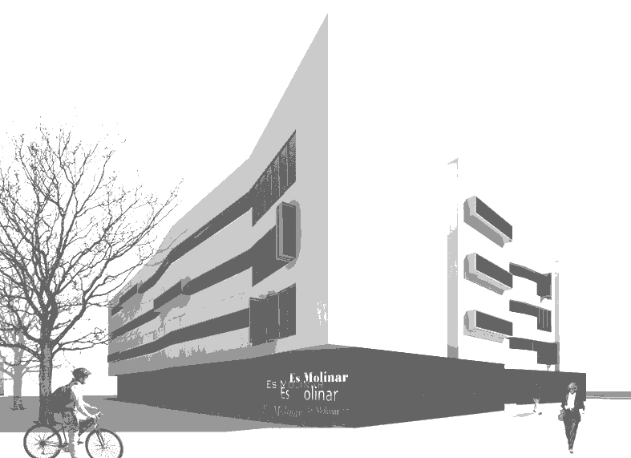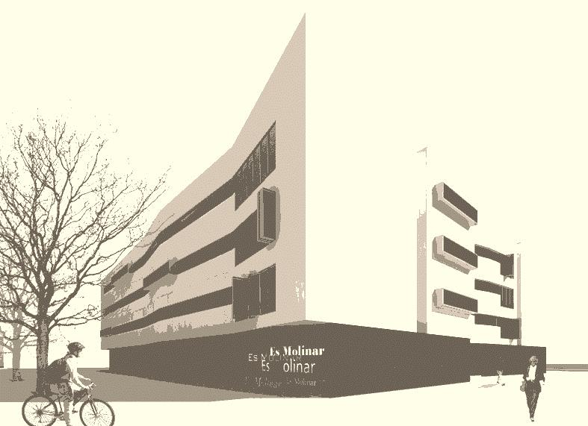

Lima, 1965.

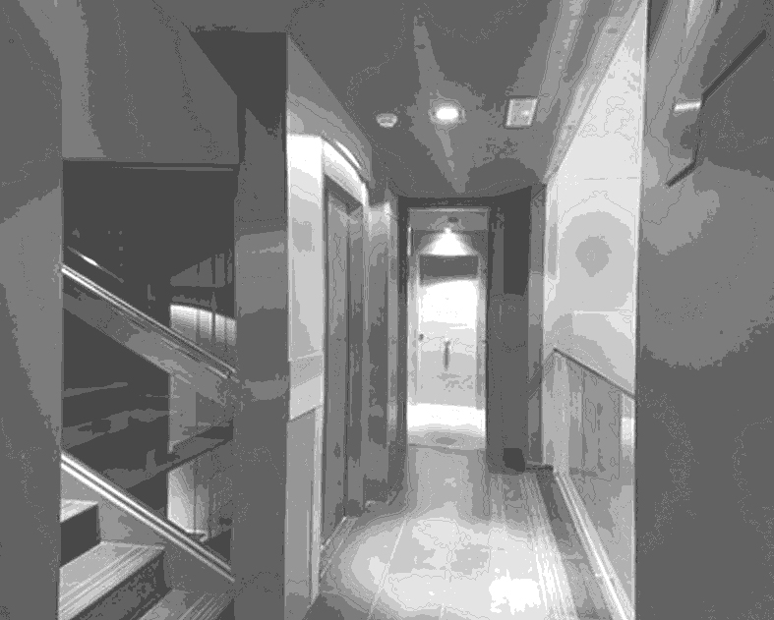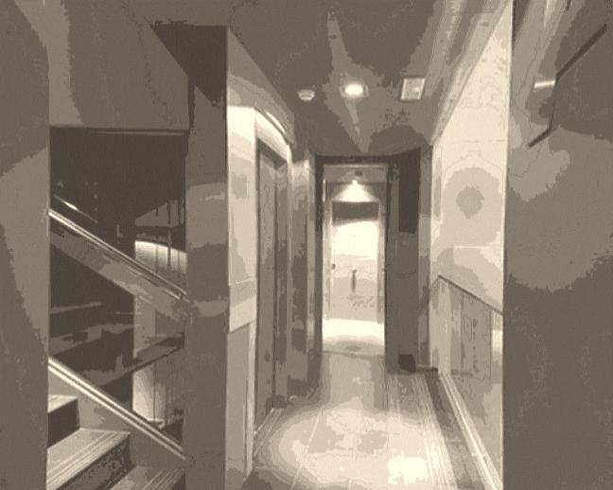

Arquitecto (1992), FAUA-UNI. Perú.

Estudios de Doctorado (1999), ETSAB-UPC. Barcelona.

Estudios de Máster (2000), ETSAB-UPC. Barcelona.

Reside en Barcelona desde 1996.

Ha colaborado con empresas como: SOB Arquitectos, Rius & Sisquella Arquitectos, OMA Arquitectes Associats en Barcelona y MACH Asociados, CGN Arquitectos y la Dirección Nacional de Turismo en Lima, entre otros.

Algunos de los proyectos en los que ha participado son los siguientes

* Sede CIRSA. 2001. Terrassa. España.
* Plaza San Francisco. 2000. Cusco. Perú.
* Museo del Pueblo. 1999. Libia.
* Sede Inmobiliaria Colonial. 1998-2000. Barcelona. España.
* Hospital de Ventanilla. 1998. Callao. Perú.
* Biblioteca Nacional. Lima. Perú.
* Mercado Central de Ayacucho. Ayacucho. Perú.

## Francesco Soppelsa

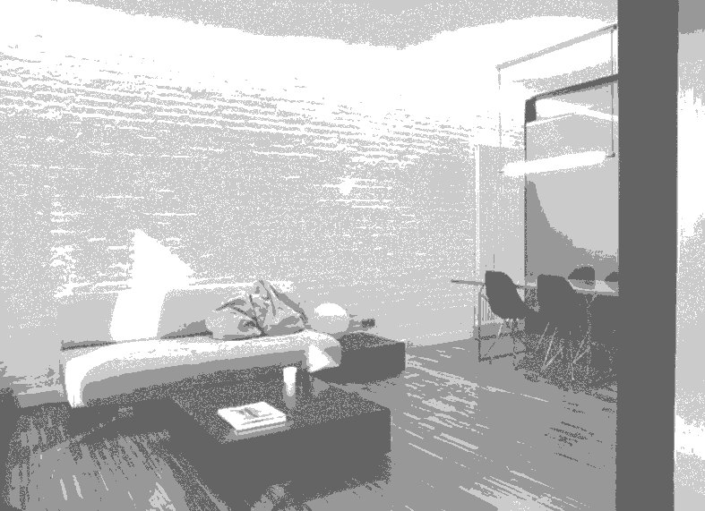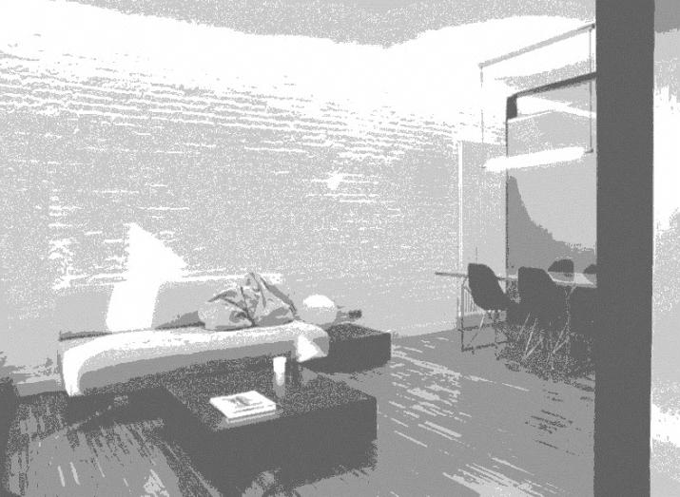

Vico Equense, Italia, 1967.

Arquitecto (1997), Universitá degli Studi di Napoli Federico II

Estudios de Doctorado (2002), ETSAB-UPC. Barcelona.

Reside en Barcelona desde 1999.

Ha colaborado con empresas como: Benedetto Gravagnuolo, FGP Studio, Enrico Sicignano en Nápoles, Italia y Octavio Mestre Arquitectos en Barcelona, España.

Algunos de los proyectos en los que ha participado son los siguientes

* Clínica Olivè Gumá 2009 Barcelona. España.
* Vivienda en Pineda de Mar 2007 Barcelona. España.
* Reforma de las Oficinas de la Mutua Madrileña 2007 Madrid. España.
* Edificio plurifamiliar 2007 Sabadell. España.
* Vivienda en Coma-Ruga 2006 Tarragona. España.
* Oficinas de la Mutua Madrileña 2006 Barcelona. España.
* Reforma del Centro Comercial Illa diagonal 2003 Barcelona. España.

## Hernando Terrazas Silva

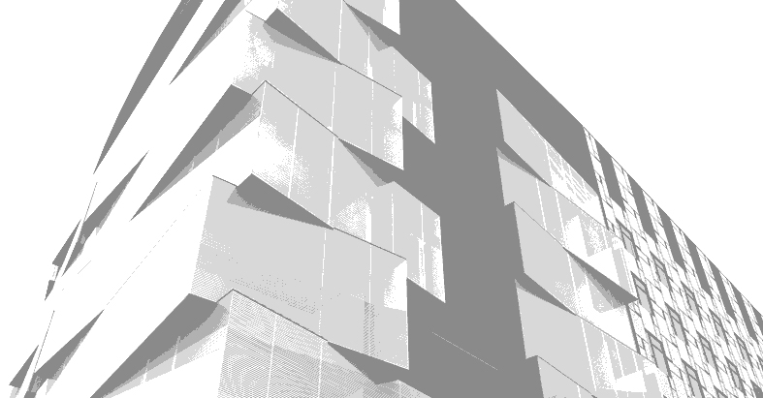

Chihuahua, México, 1976.

Arquitecto (2000), Universidad Autónoma de Ciudad Juárez.

Estudios de Máster (2003), Universitat Ramon Llull – La Salle. Barcelona.

Reside en Barcelona desde 2002.

Ha colaborado con empresas como: Ferreiro y Terrazas Asociados y ArqCom del Norte en Ciudad Juárez, México. SMS Architects en El Paso, Texas, Estados Unidos. 3Scad (Autodesk), Jordi Bastús i Comellas Arquitecte y SOB Arquitectos en Barcelona, España

Algunos de los proyectos en los que ha participado son los siguientes:

* Ampliación de la Calle Diputación 2009 Barcelona, España.
* Residencial Sybaris 2007 Tossa de Mar. España.
* Edificio plurifamiliar 2005 Caldes de Montbui. España.
* Urbanización Can Sebastianet 2004 Cànoves i Samalús. España.
* Clint Middle School Master Plan 2001 Clint. EEUU.
* White Sands Missile Range Training Center 2001 Alamogordo. EEUU.
* Plan Urbano de RED de transporte público 2000 Ciudad Juárez. México.
* Corporativo Lajat 2000 Torreón. México.
* Las Américas Juárez Industrial Park 2000 Ciudad Juárez. México.

## Iñigo Gómez Arribillaga

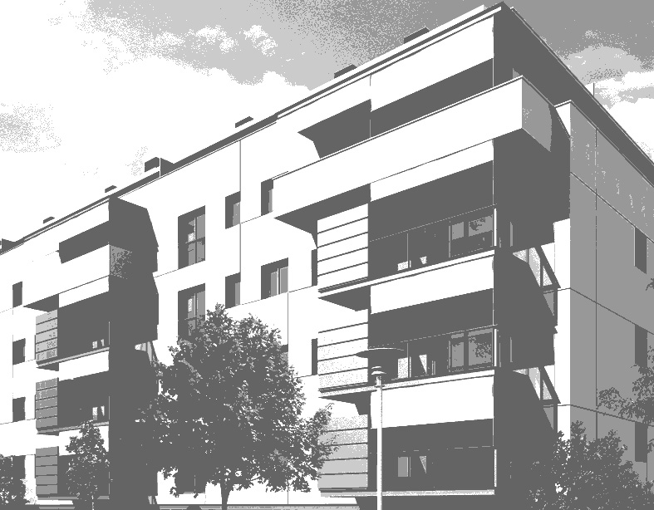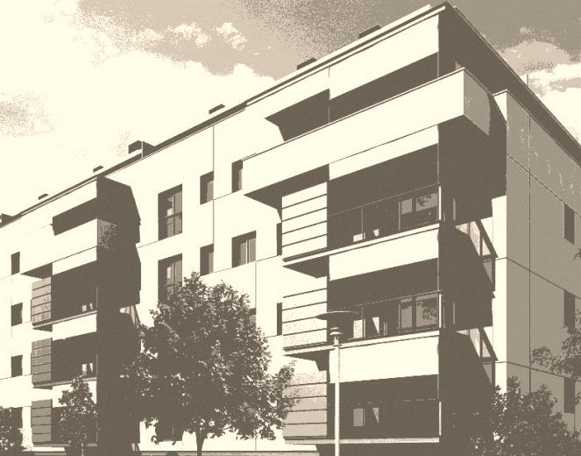

Andoain, Guipuzcoa, 1971.

Arquitecto (1999), Universidad del País Vasco. San Sebastián.

Estudios de Máster (2005), Universitat Ramon Llull – La Salle. Barcelona.

Reside en Barcelona desde 2004.

Ha colaborado con empresas como: Samaniego + Beldarrain arquitectos, Samazuzu Arquitectos en San Sebastián y SOB Arquitectos en Barcelona.

Algunos de los proyectos en los que ha participado son los siguientes:

* Conjunto Residencial de 57 viviendas 2006 Figueres. España.
* Conjunto Residencial de 125 viviendas 2005 Benalmádena. España.
* Urbanización del área de Zamatete 2004 Pasajes. España.
* Bodegas Viñas de Valribera 2003 Burgos. España.
* Bodegas Faustino 2000 Álava. España.

## Enzo Vignolo Quiroz

Santiago de Chile, 1967.

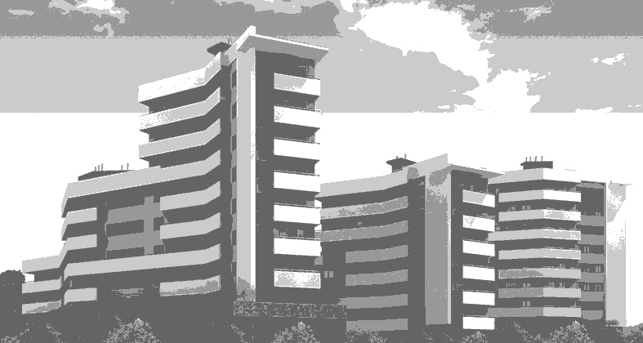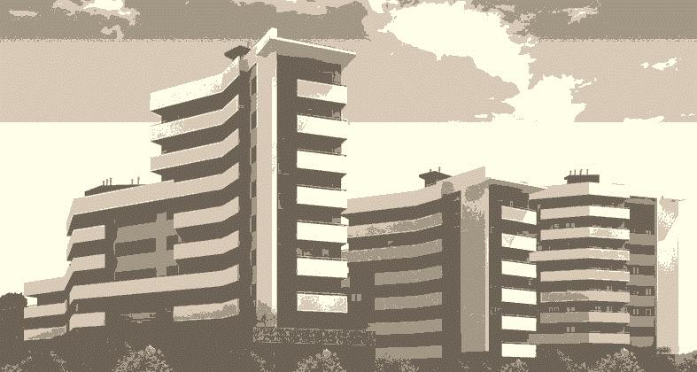

Arquitecto (1993), Facultad de Arquitectura y Urbanismo de la Universidad Católica de Chile.

Estudios de Doctorado (1998), ETSAB-UPC. Barcelona

Reside en Barcelona desde 1996.

Ha colaborado con empresas como: Estudio BL Arquitectos en Santiago de Chile y en Ferrando+Vignolo, Arquitectura y Diseño, Octavio Mestre y GSA, Arquitectos en Barcelona. Y se desempeña como profesor en el Máster de Diseño de Interiores y de Postgrado en Diseño del Hábitat Estratégico, en el Instituto Elisava de Diseño de Barcelona.

Algunos de los proyectos en los que ha participado son los siguientes:

* Edificios de vivienda colectiva 2008 Sant Feliu de Guìxols. España.
* Edificio de 34 viviendas protegidas 2008 Vilanova i la Geltrú. España.
* Edificio municipal de equipamientos deportivos 2006 Canet de Mar. España.
* Urbanización Curauma 1995 Valparaíso. Chile.
* Urbanización Santa Maria de Huechuraba 1994 Santiago de Chile. Chile.
* Rehabilitación de la Estación Mapocho de Ferrocarriles 1993 Santiago de Chile. Chile.

## Rafael Valenzuela Barón

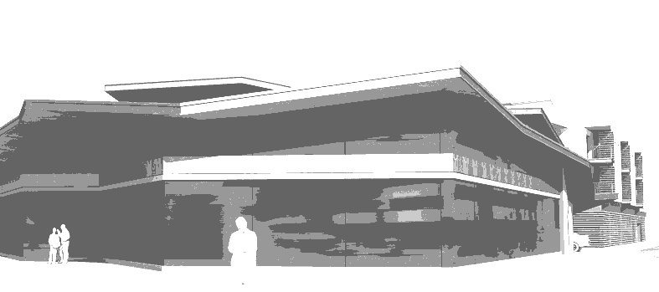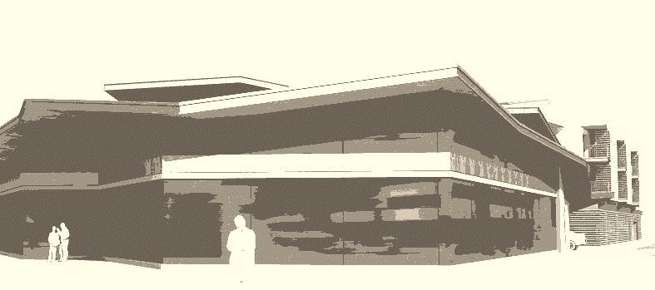

Bogotá, Colombia - 1974.

Arquitecto (1997), Universidad Nacional de Colombia.

Estudios de Especialización (2001) , Universidad de los Andes, Bogotá.

Estudios de Máster (2003), Universitat Ramon Llull – La Salle. Barcelona.

Estudios de Posgrado (2005), ETSAB-UPC. Barcelona.

Reside en Barcelona desde 2002

Ha colaborado con empresas como: Instituto de Desarrollo Urbano, Zerofractal, Pedro Gómez & Cia., Conconcreto S.A. en Bogotá Colombia y SOB Arquitectos en Barcelona.

Algunos de los proyectos en los que ha participado son los siguientes:

* Conjunto Residencial de 57 viviendas 2006 Figueres. España.
* Residencial Sybaris 2007 Tossa de Mar. España.
* Residencial Monastrell Llevant 2007 Vilafranca del Penedés. España.



**BARCELONA - 2010**